学年度八年级数学单元学习评价试题

第14章 勾股定理
学校 班别 姓名 座号
一、选择题（每小题4分，共20分）
1.设$a$、$b$、$c$是直角三角形的三边,则$a$、$b$、$c$不可能的是（ ）.
A.3,5,4 B. 5,12,13 C.2,3,4 D.8,17,15
2. 直角三角形的周长为12,斜边长为5,则面积为( ).
A.12 B. 10 C. 8 D. 6
3. 下列长度的线段中,可以构成直角三角形的是( )．
A.13,16,19 B. 17,21,21 C.18,24,36 D. 12,35,37
4. 将直角三角形三边长的长度都扩大相同的倍数后,得到的三角形( ).
A. 仍是直角三角形 B. 不可能是直角三角形
C. 可能是锐角三角形 D. 可能是钝角三角形
5.若直角三角形两条直角边长分别为5㎝,12㎝,则斜边上的高为( ).
A.6㎝ B. $\frac{\text{80}}{\text{13}}$㎝ C. 8㎝ D. $\frac{\text{60}}{\text{13}}$㎝
二、填空题（每小题5分，共25分）
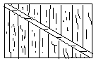6. 如图,小明的爸爸在院子的门板上钉了
一个加固板,从数学的角度看, 这样做的
道理是 .
7. 在Rt△ABC中,∠C=90⁰,若$a=5,b=\text{12},$则$c=$ .
8. 把已知直角三角形边长分别是3和4,则第三边的长度是 ．
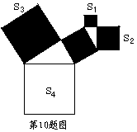9. 若三角形三条边的长分别为7,24,25,则这个
三角形的最大内角是 度.
10 如图所示,图中所有三角形是直角三角形,
所有四边形是正方有形, $s_{1}=9,s_{3}=\text{144},$
$s_{4}=\text{169}$,则$s_{2}$= .

三、解答题（每小题9分，共27分）
11. 若$a$、$b$、$c$为△ABC的三边长,且$a^{2}+2\text{ab}=c^{2}+2\text{ab}−b^{2}$,试判断△ABC的形状.

12.如下图,为了测量一湖泊的宽度,小明在点A,B,C分别设桩,使$\text{AB}⊥\text{BC}$,并量得AC=52$m$,BC=48$m$,请你算出湖泊的宽度应为多少米?
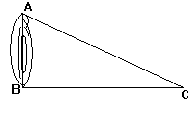

13.如下图,一个工人拿一个2.5米长的梯子,一头放在离墙1.5米处,另一头靠墙,以便去修理墙上的有线电视分线盒,试求这个分线盒离地面的高度.
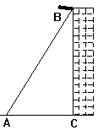

四、解答题（每小题9分，共18分）
14. 如下图所示,有一根高为16$m$的电线杆BC在A处断裂,电线杆顶部C落遮地面离电线杆底部B点8$m$远的地方,求电线杆断裂处A离地面的距离.
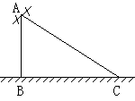

15. 某建筑工地需制作如下图所示的三角形支架,已知AB=AC=3$m$,BC=4$m$,为了增加该支架的耐压程度,需要加一根中柱AD,求中柱AD的长.（精确到0.1$m$）
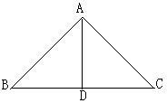

五、解答题（共10分）
16. 如图六,圆柱的高为10$\text{cm}$,底面半径为4$\text{cm}$,在圆柱下底面的A点处有一只蚂蚁,它想吃到上底面B处的食物,已知四边形ADBC的边AD、BC恰好是上、下底面的直径.问:蚂蚁至少要爬行多少路程才能食到食物?
